2018年全国统一高考数学试卷（文科）（新课标Ⅲ）
一、选择题：本题共12小题，每小题5分，共60分。在每小题给出的四个选项中，只有一项是符合题目要求的。
1．（5分）已知集合A={x|x﹣1≥0}，B={0，1，2}，则A∩B=（ ）
A．{0} B．{1} C．{1，2} D．{0，1，2}
2．（5分）（1+i）（2﹣i）=（ ）
A．﹣3﹣i B．﹣3+i C．3﹣i D．3+i
3．（5分）中国古建筑借助榫卯将木构件连接起来．构件的凸出部分叫榫头，凹进部分叫卯眼，图中木构件右边的小长方体是榫头．若如图摆放的木构件与某一带卯眼的木构件咬合成长方体，则咬合时带卯眼的木构件的俯视图可以是（ ）
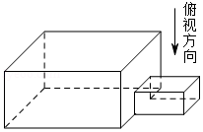
A．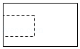 B．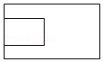
C．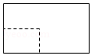 D．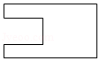
4．（5分）若sinα=，则cos2α=（ ）
A． B． C．﹣ D．﹣
5．（5分）若某群体中的成员只用现金支付的概率为0.45，既用现金支付也用非现金支付的概率为0.15，则不用现金支付的概率为（ ）
A．0.3 B．0.4 C．0.6 D．0.7
6．（5分）函数f（x）=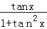的最小正周期为（ ）
A． B． C．π D．2π
7．（5分）下列函数中，其图象与函数y=lnx的图象关于直线x=1对称的是（ ）
A．y=ln（1﹣x） B．y=ln（2﹣x） C．y=ln（1+x） D．y=ln（2+x）
8．（5分）直线x+y+2=0分别与x轴，y轴交于A，B两点，点P在圆（x﹣2）²+y²=2上，则△ABP面积的取值范围是（ ）
A．[2，6] B．[4，8] C．[，3] D．[2，3]
9．（5分）函数y=﹣x⁴+x²+2的图象大致为（ ）
A．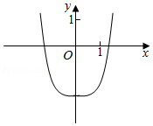 B．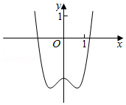
C．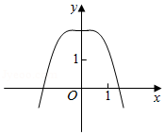 D．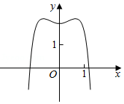
10．（5分）已知双曲线C：﹣=1（a＞0，b＞0）的离心率为，则点（4，0）到C的渐近线的距离为（ ）
A． B．2 C．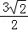 D．2
11．（5分）△ABC的内角A，B，C的对边分别为a，b，c．若△ABC的面积为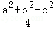，则C=（ ）
A． B． C． D．
12．（5分）设A，B，C，D是同一个半径为4的球的球面上四点，△ABC为等边三角形且面积为9，则三棱锥D﹣ABC体积的最大值为（ ）
A．12 B．18 C．24 D．54

二、填空题：本题共4小题，每小题5分，共20分。
13．（5分）已知向量=（1，2），=（2，﹣2），=（1，λ）．若∥（2+），则λ= ．
14．（5分）某公司有大量客户，且不同年龄段客户对其服务的评价有较大差异．为了解客户的评价，该公司准备进行抽样调查，可供选择的抽样方法有简单随机抽样、分层抽样和系统抽样，则最合适的抽样方法是 ．
15．（5分）若变量x，y满足约束条件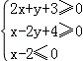，则z=x+y的最大值是 ．
16．（5分）已知函数f（x）=ln（﹣x）+1，f（a）=4，则f（﹣a）= ．

三、解答题：共70分。解答应写出文字说明、证明过程或演算步骤。第17～21题为必考题，每个试题考生都必须作答。第22、23题为选考题，考生根据要求作答。（一）必考题：共60分。
17．（12分）等比数列{a_{n}}中，a₁=1，a₅=4a₃．
（1）求{a_{n}}的通项公式；
（2）记S_{n}为{a_{n}}的前n项和．若S_{m}=63，求m．

18．（12分）某工厂为提高生产效率，开展技术创新活动，提出了完成某项生产任务的两种新的生产方式．为比较两种生产方式的效率，选取40名工人，将他们随机分成两组，每组20人．第一组工人用第一种生产方式，第二组工人用第二种生产方式．根据工人完成生产任务的工作时间（单位：min）绘制了如下茎叶图：
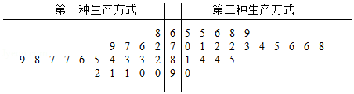
（1）根据茎叶图判断哪种生产方式的效率更高？并说明理由；
（2）求40名工人完成生产任务所需时间的中位数m，并将完成生产任务所需时间超过m和不超过m的工人数填入下面的列联表：
 | 超过m | 不超过m
第一种生产方式
第二种生产方式
（3）根据（2）中的列联表，能否有99%的把握认为两种生产方式的效率有差异？
附：K²=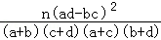，
P（K²≥k） | 0.050 | 0.010 | 0.001
k | 3.841 | 6.635 | 10.828

19．（12分）如图，矩形ABCD所在平面与半圆弧所在平面垂直，M是上异于C，D的点．
（1）证明：平面AMD⊥平面BMC；
（2）在线段AM上是否存在点P，使得MC∥平面PBD？说明理由．
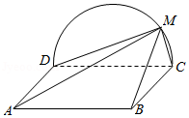

20．（12分）已知斜率为k的直线l与椭圆C：+=1交于A，B两点，线段AB的中点为M（1，m）（m＞0）．
（1）证明：k＜﹣；
（2）设F为C的右焦点，P为C上一点，且++=，证明：2||=||+||．

21．（12分）已知函数f（x）=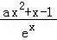．
（1）求曲线y=f（x）在点（0，﹣1）处的切线方程；
（2）证明：当a≥1时，f（x）+e≥0．

（二）选考题：共10分。请考生在第22、23题中任选一题作答。如果多做，则按所做的第一题计分。[选修4-4：坐标系与参数方程]（10分）
22．（10分）在平面直角坐标系xOy中，⊙O的参数方程为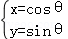，（θ为参数），过点（0，﹣）且倾斜角为α的直线l与⊙O交于A，B两点．
（1）求α的取值范围；
（2）求AB中点P的轨迹的参数方程．

[选修4-5：不等式选讲]（10分）
23．设函数f（x）=|2x+1|+|x﹣1|．
（1）画出y=f（x）的图象；
（2）当x∈[0，+∞）时，f（x）≤ax+b，求a+b的最小值．
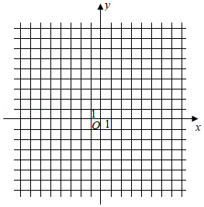

2018年全国统一高考数学试卷（文科）（新课标Ⅲ）
参考答案与试题解析

一、选择题：本题共12小题，每小题5分，共60分。在每小题给出的四个选项中，只有一项是符合题目要求的。
1．（5分）已知集合A={x|x﹣1≥0}，B={0，1，2}，则A∩B=（ ）
A．{0} B．{1} C．{1，2} D．{0，1，2}

【考点】1E：交集及其运算．菁优网版权所有
【专题】37：集合思想；4A：数学模型法；5J：集合．
【分析】求解不等式化简集合A，再由交集的运算性质得答案．
【解答】解：∵A={x|x﹣1≥0}={x|x≥1}，B={0，1，2}，
∴A∩B={x|x≥1}∩{0，1，2}={1，2}．
故选：C．
【点评】本题考查了交集及其运算，是基础题．

2．（5分）（1+i）（2﹣i）=（ ）
A．﹣3﹣i B．﹣3+i C．3﹣i D．3+i

【考点】A5：复数的运算．菁优网版权所有
【专题】38：对应思想；4A：数学模型法；5N：数系的扩充和复数．
【分析】直接利用复数代数形式的乘除运算化简得答案．
【解答】解：（1+i）（2﹣i）=3+i．
故选：D．
【点评】本题考查了复数代数形式的乘除运算，是基础题．

3．（5分）中国古建筑借助榫卯将木构件连接起来．构件的凸出部分叫榫头，凹进部分叫卯眼，图中木构件右边的小长方体是榫头．若如图摆放的木构件与某一带卯眼的木构件咬合成长方体，则咬合时带卯眼的木构件的俯视图可以是（ ）
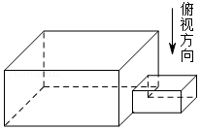
A．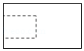 B．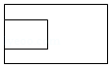
C．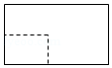 D．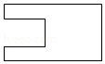

【考点】L7：简单空间图形的三视图．菁优网版权所有
【专题】11：计算题；35：转化思想；49：综合法；5F：空间位置关系与距离．
【分析】直接利用空间几何体的三视图的画法，判断选项的正误即可．
【解答】解：由题意可知，如图摆放的木构件与某一带卯眼的木构件咬合成长方体，小的长方体，是榫头，从图形看出，轮廓是长方形，内含一个长方形，并且一条边重合，另外3边是虚线，所以木构件的俯视图是A．
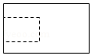
故选：A．
【点评】本题看出简单几何体的三视图的画法，是基本知识的考查．

4．（5分）若sinα=，则cos2α=（ ）
A． B． C．﹣ D．﹣

【考点】GS：二倍角的三角函数．菁优网版权所有
【专题】11：计算题；34：方程思想；4O：定义法；56：三角函数的求值．
【分析】cos2α=1﹣2sin²α，由此能求出结果．
【解答】解：∵sinα=，
∴cos2α=1﹣2sin²α=1﹣2×=．
故选：B．
【点评】本题考查二倍角的余弦值的求法，考查二倍角公式等基础知识，考查运算求解能力，考查函数与方程思想，是基础题．

5．（5分）若某群体中的成员只用现金支付的概率为0.45，既用现金支付也用非现金支付的概率为0.15，则不用现金支付的概率为（ ）
A．0.3 B．0.4 C．0.6 D．0.7

【考点】C5：互斥事件的概率加法公式；CB：古典概型及其概率计算公式．菁优网版权所有
【专题】11：计算题；35：转化思想；49：综合法；5I：概率与统计．
【分析】直接利用互斥事件的概率的加法公式求解即可．
【解答】解：某群体中的成员只用现金支付，既用现金支付也用非现金支付，不用现金支付，是互斥事件，
所以不用现金支付的概率为：1﹣0.45﹣0.15=0.4．
故选：B．
【点评】本题考查互斥事件的概率的求法，判断事件是互斥事件是解题的关键，是基本知识的考查．

6．（5分）函数f（x）=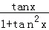的最小正周期为（ ）
A． B． C．π D．2π

【考点】H1：三角函数的周期性．菁优网版权所有
【专题】35：转化思想；49：综合法；57：三角函数的图像与性质．
【分析】利用同角三角函数的基本关系、二倍角的正弦公式化简函数的解析式，再利用正弦函数的周期性，得出结论．
【解答】解：函数f（x）==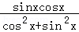=sin2x的最小正周期为=π，
故选：C．
【点评】本题主要考查同角三角函数的基本关系、二倍角的正弦公式，正弦函数的周期性，属于基础题．

7．（5分）下列函数中，其图象与函数y=lnx的图象关于直线x=1对称的是（ ）
A．y=ln（1﹣x） B．y=ln（2﹣x） C．y=ln（1+x） D．y=ln（2+x）

【考点】3A：函数的图象与图象的变换．菁优网版权所有
【专题】35：转化思想；51：函数的性质及应用．
【分析】直接利用函数的图象的对称和平移变换求出结果．
【解答】解：首先根据函数y=lnx的图象，
则：函数y=lnx的图象与y=ln（﹣x）的图象关于y轴对称．
由于函数y=lnx的图象关于直线x=1对称．
则：把函数y=ln（﹣x）的图象向右平移2个单位即可得到：y=ln（2﹣x）．
即所求得解析式为：y=ln（2﹣x）．
故选：B．
【点评】本题考查的知识要点：函数的图象的对称和平移变换．

8．（5分）直线x+y+2=0分别与x轴，y轴交于A，B两点，点P在圆（x﹣2）²+y²=2上，则△ABP面积的取值范围是（ ）
A．[2，6] B．[4，8] C．[，3] D．[2，3]

【考点】J9：直线与圆的位置关系．菁优网版权所有
【专题】11：计算题；34：方程思想；49：综合法；5B：直线与圆．
【分析】求出A（﹣2，0），B（0，﹣2），|AB|=2，设P（2+，），点P到直线x+y+2=0的距离：d=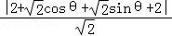=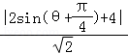∈[]，由此能求出△ABP面积的取值范围．
【解答】解：∵直线x+y+2=0分别与x轴，y轴交于A，B两点，
∴令x=0，得y=﹣2，令y=0，得x=﹣2，
∴A（﹣2，0），B（0，﹣2），|AB|==2，
∵点P在圆（x﹣2）²+y²=2上，∴设P（2+，），
∴点P到直线x+y+2=0的距离：
d=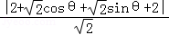=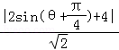，
∵sin（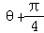）∈[﹣1，1]，∴d=∈[]，
∴△ABP面积的取值范围是：
[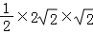，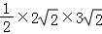]=[2，6]．
故选：A．
【点评】本题考查三角形面积的取值范围的求法，考查直线方程、点到直线的距离公式、圆的参数方程、三角函数关系等基础知识，考查运算求解能力，考查函数与方程思想，是中档题．

9．（5分）函数y=﹣x⁴+x²+2的图象大致为（ ）
A．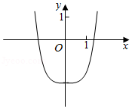
B．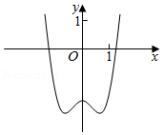
C．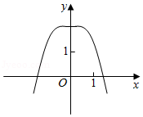
D．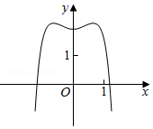

【考点】3A：函数的图象与图象的变换．菁优网版权所有
【专题】38：对应思想；4R：转化法；51：函数的性质及应用．
【分析】根据函数图象的特点，求函数的导数利用函数的单调性进行判断即可．
【解答】解：函数过定点（0，2），排除A，B．
函数的导数f′（x）=﹣4x³+2x=﹣2x（2x²﹣1），
由f′（x）＞0得2x（2x²﹣1）＜0，
得x＜﹣或0＜x＜，此时函数单调递增，
由f′（x）＜0得2x（2x²﹣1）＞0，
得x＞或﹣＜x＜0，此时函数单调递减，排除C，
也可以利用f（1）=﹣1+1+2=2＞0，排除A，B，
故选：D．
【点评】本题主要考查函数的图象的识别和判断，利用函数过定点以及判断函数的单调性是解决本题的关键．

10．（5分）已知双曲线C：﹣=1（a＞0，b＞0）的离心率为，则点（4，0）到C的渐近线的距离为（ ）
A． B．2 C．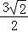 D．2

【考点】KC：双曲线的性质．菁优网版权所有
【专题】11：计算题；34：方程思想；49：综合法；5D：圆锥曲线的定义、性质与方程．
【分析】利用双曲线的离心率求出a，b的关系，求出双曲线的渐近线方程，利用点到直线的距离求解即可．
【解答】解：双曲线C：﹣=1（a＞0，b＞0）的离心率为，
可得=，即：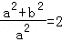，解得a=b，
双曲线C：﹣=1（a＞b＞0）的渐近线方程玩：y=±x，
点（4，0）到C的渐近线的距离为：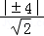=2．
故选：D．
【点评】本题看出双曲线的简单性质的应用，考查转化思想以及计算能力．

11．（5分）△ABC的内角A，B，C的对边分别为a，b，c．若△ABC的面积为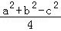，则C=（ ）
A． B． C． D．

【考点】HR：余弦定理．菁优网版权所有
【专题】11：计算题；35：转化思想；49：综合法；58：解三角形．
【分析】推导出S_{△ABC}=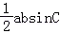=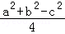，从而sinC=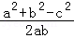=cosC，由此能求出结果．
【解答】解：∵△ABC的内角A，B，C的对边分别为a，b，c．
△ABC的面积为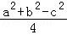，
∴S_{△ABC}=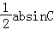=，
∴sinC=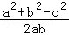=cosC，
∵0＜C＜π，∴C=．
故选：C．
【点评】本题考查三角形内角的求法，考查余弦定理、三角形面积公式等基础知识，考查运算求解能力，考查函数与方程思想，是基础题．

12．（5分）设A，B，C，D是同一个半径为4的球的球面上四点，△ABC为等边三角形且面积为9，则三棱锥D﹣ABC体积的最大值为（ ）
A．12 B．18 C．24 D．54

【考点】LF：棱柱、棱锥、棱台的体积；LG：球的体积和表面积．菁优网版权所有
【专题】11：计算题；31：数形结合；34：方程思想；35：转化思想；49：综合法；5F：空间位置关系与距离．
【分析】求出，△ABC为等边三角形的边长，画出图形，判断D的位置，然后求解即可．
【解答】解：△ABC为等边三角形且面积为9，可得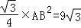，解得AB=6，
球心为O，三角形ABC 的外心为O′，显然D在O′O的延长线与球的交点如图：
O′C=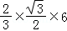=，OO′==2，
则三棱锥D﹣ABC高的最大值为：6，
则三棱锥D﹣ABC体积的最大值为：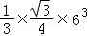=18．
故选：B．
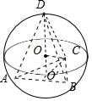
【点评】本题考查球的内接多面体，棱锥的体积的求法，考查空间想象能力以及计算能力．

二、填空题：本题共4小题，每小题5分，共20分。
13．（5分）已知向量=（1，2），=（2，﹣2），=（1，λ）．若∥（2+），则λ= ．

【考点】96：平行向量（共线）；9J：平面向量的坐标运算．菁优网版权所有
【专题】11：计算题；34：方程思想；4O：定义法；5A：平面向量及应用．
【分析】利用向量坐标运算法则求出=（4，2），再由向量平行的性质能求出λ的值．
【解答】解：∵向量=（1，2），=（2，﹣2），
∴=（4，2），
∵=（1，λ），∥（2+），
∴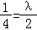，
解得λ=．
故答案为：．
【点评】本题考查实数值的求法，考查向量坐标运算法则、向量平行的性质等基础知识，考查运算求解能力，考查函数与方程思想，是基础题．

14．（5分）某公司有大量客户，且不同年龄段客户对其服务的评价有较大差异．为了解客户的评价，该公司准备进行抽样调查，可供选择的抽样方法有简单随机抽样、分层抽样和系统抽样，则最合适的抽样方法是 分层抽样 ．

【考点】B3：分层抽样方法；B4：系统抽样方法．菁优网版权所有
【专题】11：计算题；38：对应思想；4O：定义法；5I：概率与统计．
【分析】利用简单随机抽样、分层抽样和系统抽样的定义、性质直接求解．
【解答】解：某公司有大量客户，且不同年龄段客户对其服务的评价有较大差异，
为了解客户的评价，该公司准备进行抽样调查，
可供选择的抽样方法有简单随机抽样、分层抽样和系统抽样，
则最合适的抽样方法是分层抽样．
故答案为：分层抽样．
【点评】本题考查抽样方法的判断，考查简单随机抽样、分层抽样和系统抽样的性质等基础知识，考查运算求解能力，考查函数与方程思想，是基础题．

15．（5分）若变量x，y满足约束条件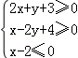，则z=x+y的最大值是 3 ．

【考点】7C：简单线性规划．菁优网版权所有
【专题】11：计算题；31：数形结合；34：方程思想；35：转化思想；49：综合法；5T：不等式．
【分析】作出不等式组表示的平面区域；作出目标函数对应的直线；结合图象知当直线过（2，3）时，z最大．
【解答】解：画出变量x，y满足约束条件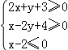表示的平面区域如图：由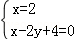解得A（2，3）．
z=x+y变形为y=﹣3x+3z，作出目标函数对应的直线，
当直线过A（2，3）时，直线的纵截距最小，z最大，
最大值为2+3×=3，
故答案为：3．
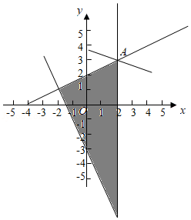
【点评】本题考查画不等式组表示的平面区域、考查数形结合求函数的最值．

16．（5分）已知函数f（x）=ln（﹣x）+1，f（a）=4，则f（﹣a）= ﹣2 ．

【考点】3K：函数奇偶性的性质与判断．菁优网版权所有
【专题】11：计算题；33：函数思想；49：综合法；51：函数的性质及应用．
【分析】利用函数的奇偶性的性质以及函数值，转化求解即可．
【解答】解：函数g（x）=ln（﹣x）
满足g（﹣x）=ln（+x）=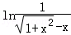=﹣ln（﹣x）=﹣g（x），
所以g（x）是奇函数．
函数f（x）=ln（﹣x）+1，f（a）=4，
可得f（a）=4=ln（﹣a）+1，可得ln（﹣a）=3，
则f（﹣a）=﹣ln（﹣a）+1=﹣3+1=﹣2．
故答案为：﹣2．
【点评】本题考查奇函数的简单性质以及函数值的求法，考查计算能力．

三、解答题：共70分。解答应写出文字说明、证明过程或演算步骤。第17～21题为必考题，每个试题考生都必须作答。第22、23题为选考题，考生根据要求作答。（一）必考题：共60分。
17．（12分）等比数列{a_{n}}中，a₁=1，a₅=4a₃．
（1）求{a_{n}}的通项公式；
（2）记S_{n}为{a_{n}}的前n项和．若S_{m}=63，求m．

【考点】89：等比数列的前n项和．菁优网版权所有
【专题】11：计算题；35：转化思想；49：综合法；54：等差数列与等比数列．
【分析】（1）利用等比数列通项公式列出方程，求出公比q=±2，由此能求出{a_{n}}的通项公式．
（2）当a₁=1，q=﹣2时，S_{n}=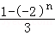，由S_{m}=63，得S_{m}=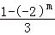=63，m∈N，无解；当a₁=1，q=2时，S_{n}=2^{n}﹣1，由此能求出m．
【解答】解：（1）∵等比数列{a_{n}}中，a₁=1，a₅=4a₃．
∴1×q⁴=4×（1×q²），
解得q=±2，
当q=2时，a_{n}=2^{n﹣1}，
当q=﹣2时，a_{n}=（﹣2）^{n﹣1}，
∴{a_{n}}的通项公式为，a_{n}=2^{n﹣1}，或a_{n}=（﹣2）^{n﹣1}．
（2）记S_{n}为{a_{n}}的前n项和．
当a₁=1，q=﹣2时，S_{n}=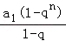=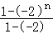=，
由S_{m}=63，得S_{m}=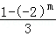=63，m∈N，无解；
当a₁=1，q=2时，S_{n}=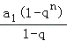=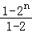=2^{n}﹣1，
由S_{m}=63，得S_{m}=2^{m}﹣1=63，m∈N，
解得m=6．
【点评】本题考查等比数列的通项公式的求法，考查等比数列的性质等基础知识，考查运算求解能力，考查函数与方程思想，是基础题．

18．（12分）某工厂为提高生产效率，开展技术创新活动，提出了完成某项生产任务的两种新的生产方式．为比较两种生产方式的效率，选取40名工人，将他们随机分成两组，每组20人．第一组工人用第一种生产方式，第二组工人用第二种生产方式．根据工人完成生产任务的工作时间（单位：min）绘制了如下茎叶图：
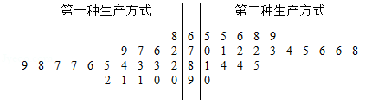
（1）根据茎叶图判断哪种生产方式的效率更高？并说明理由；
（2）求40名工人完成生产任务所需时间的中位数m，并将完成生产任务所需时间超过m和不超过m的工人数填入下面的列联表：
 | 超过m | 不超过m
第一种生产方式
第二种生产方式
（3）根据（2）中的列联表，能否有99%的把握认为两种生产方式的效率有差异？
附：K²=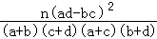，
P（K²≥k） | 0.050 | 0.010 | 0.001
k | 3.841 | 6.635 | 10.828

【考点】BL：独立性检验．菁优网版权所有
【专题】38：对应思想；4A：数学模型法；5I：概率与统计．
【分析】（1）根据茎叶图中的数据判断第二种生产方式的工作时间较少些，效率更高；
（2）根据茎叶图中的数据计算它们的中位数，再填写列联表；
（3）列联表中的数据计算观测值，对照临界值得出结论．
【解答】解：（1）根据茎叶图中的数据知，
第一种生产方式的工作时间主要集中在72～92之间，
第二种生产方式的工作时间主要集中在65～85之间，
所以第二种生产方式的工作时间较少些，效率更高；
（2）这40名工人完成生产任务所需时间按从小到大的顺序排列后，
排在中间的两个数据是79和81，计算它们的中位数为m=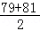=80；
由此填写列联表如下；
 | 超过m | 不超过m | 总计
第一种生产方式 | 15 | 5 | 20
第二种生产方式 | 5 | 15 | 20
总计 | 20 | 20 | 40
（3）根据（2）中的列联表，计算
K²=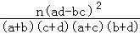=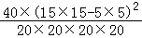=10＞6.635，
∴能有99%的把握认为两种生产方式的效率有差异．
【点评】本题考查了列联表与独立性检验的应用问题，是基础题．

19．（12分）如图，矩形ABCD所在平面与半圆弧所在平面垂直，M是上异于C，D的点．
（1）证明：平面AMD⊥平面BMC；
（2）在线段AM上是否存在点P，使得MC∥平面PBD？说明理由．
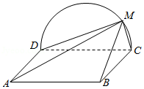

【考点】LS：直线与平面平行；LY：平面与平面垂直．菁优网版权所有
【专题】11：计算题；31：数形结合；35：转化思想；49：综合法；5F：空间位置关系与距离．
【分析】（1）通过证明CD⊥AD，CD⊥DM，证明CM⊥平面AMD，然后证明平面AMD⊥平面BMC；
（2）存在P是AM的中点，利用直线与平面培训的判断定理说明即可．
【解答】（1）证明：矩形ABCD所在平面与半圆弦所在平面垂直，所以AD⊥半圆弦所在平面，CM⊂半圆弦所在平面，
∴CM⊥AD，
M是上异于C，D的点．∴CM⊥DM，DM∩AD=D，∴CM⊥平面AMD，CM⊂平面CMB，
∴平面AMD⊥平面BMC；
（2）解：存在P是AM的中点，
理由：
连接BD交AC于O，取AM的中点P，连接OP，可得MC∥OP，MC⊄平面BDP，OP⊂平面BDP，
所以MC∥平面PBD．
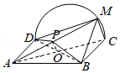
【点评】本题考查直线与平面垂直的判断定理以及性质定理的应用，直线与平面培训的判断定理的应用，考查空间想象能力以及逻辑推理能力．

20．（12分）已知斜率为k的直线l与椭圆C：+=1交于A，B两点，线段AB的中点为M（1，m）（m＞0）．
（1）证明：k＜﹣；
（2）设F为C的右焦点，P为C上一点，且++=，证明：2||=||+||．

【考点】K4：椭圆的性质；KL：直线与椭圆的综合．菁优网版权所有
【专题】35：转化思想；4P：设而不求法；5E：圆锥曲线中的最值与范围问题．
【分析】（1）设A（x₁，y₁），B（x₂，y₂），利用点差法得6（x₁﹣x₂）+8m（y₁﹣y₂）=0，k=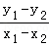=﹣=﹣
又点M（1，m）在椭圆内，即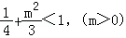，解得m的取值范围，即可得k＜﹣，
（2）设A（x₁，y₁），B（x₂，y₂），P（x₃，y₃），可得x₁+x₂=2
由++=，可得x₃﹣1=0，由椭圆的焦半径公式得则|FA|=a﹣ex₁=2﹣x₁，|FB|=2﹣x₂，|FP|=2﹣x₃=．即可证明|FA|+|FB|=2|FP|．
【解答】解：（1）设A（x₁，y₁），B（x₂，y₂），
∵线段AB的中点为M（1，m），
∴x₁+x₂=2，y₁+y₂=2m
将A，B代入椭圆C：+=1中，可得
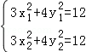，
两式相减可得，3（x₁+x₂）（x₁﹣x₂）+4（y₁+y₂）（y₁﹣y₂）=0，
即6（x₁﹣x₂）+8m（y₁﹣y₂）=0，
∴k=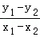=﹣=﹣
点M（1，m）在椭圆内，即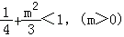，
解得0＜m
∴k=﹣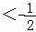．
（2）证明：设A（x₁，y₁），B（x₂，y₂），P（x₃，y₃），
可得x₁+x₂=2
∵++=，F（1，0），∴x₁﹣1+x₂﹣1+x₃﹣1=0，
∴x₃=1
由椭圆的焦半径公式得则|FA|=a﹣ex₁=2﹣x₁，|FB|=2﹣x₂，|FP|=2﹣x₃=．
则|FA|+|FB|=4﹣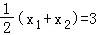，
∴|FA|+|FB|=2|FP|，
【点评】本题考查直线与椭圆的位置关系的综合应用，考查了点差法、焦半径公式，考查分析问题解决问题的能力，转化思想的应用与计算能力的考查．属于中档题．

21．（12分）已知函数f（x）=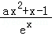．
（1）求曲线y=f（x）在点（0，﹣1）处的切线方程；
（2）证明：当a≥1时，f（x）+e≥0．

【考点】6D：利用导数研究函数的极值；6H：利用导数研究曲线上某点切线方程．菁优网版权所有
【专题】35：转化思想；49：综合法；53：导数的综合应用．
【分析】（1）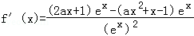
由f′（0）=2，可得切线斜率k=2，即可得到切线方程．
（2）可得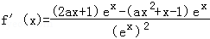=﹣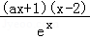．可得f（x）在（﹣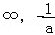），（2，+∞）递减，在（﹣，2）递增，注意到a≥1时，函数g（x）=ax²+x﹣1在（2，+∞）单调递增，且g（2）=4a+1＞0
只需（x）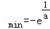≥﹣e，即可．
【解答】解：（1）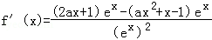=﹣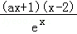．
∴f′（0）=2，即曲线y=f（x）在点（0，﹣1）处的切线斜率k=2，
∴曲线y=f（x）在点（0，﹣1）处的切线方程方程为y﹣（﹣1）=2x．
即2x﹣y﹣1=0为所求．
（2）证明：函数f（x）的定义域为：R，
可得=﹣．
令f′（x）=0，可得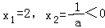，
当x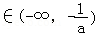时，f′（x）＜0，x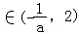时，f′（x）＞0，x∈（2，+∞）时，f′（x）＜0．
∴f（x）在（﹣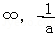），（2，+∞）递减，在（﹣，2）递增，
注意到a≥1时，函数g（x）=ax²+x﹣1在（2，+∞）单调递增，且g（2）=4a+1＞0
函数f（x）的图象如下：
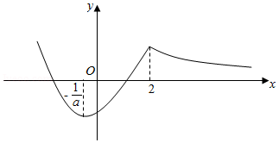
∵a≥1，∴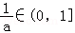，则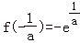≥﹣e，
∴f（x）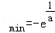≥﹣e，
∴当a≥1时，f（x）+e≥0．
【点评】本题考查了导数的几何意义，及利用导数求单调性、最值，考查了数形结合思想，属于中档题．

（二）选考题：共10分。请考生在第22、23题中任选一题作答。如果多做，则按所做的第一题计分。[选修4-4：坐标系与参数方程]（10分）
22．（10分）在平面直角坐标系xOy中，⊙O的参数方程为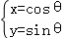，（θ为参数），过点（0，﹣）且倾斜角为α的直线l与⊙O交于A，B两点．
（1）求α的取值范围；
（2）求AB中点P的轨迹的参数方程．

【考点】QK：圆的参数方程．菁优网版权所有
【专题】11：计算题；35：转化思想；49：综合法；5S：坐标系和参数方程．
【分析】（1）⊙O的普通方程为x²+y²=1，圆心为O（0，0），半径r=1，当α=时，直线l的方程为x=0，成立；当α≠时，过点（0，﹣）且倾斜角为α的直线l的方程为y=tanα•x+，从而圆心O（0，0）到直线l的距离d=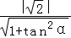＜1，进而求出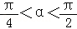或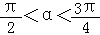，由此能求出α的取值范围．
（2）设直线l的方程为x=m（y+），联立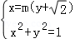，得（m²+1）y²+2+2m²﹣1=0，由此利用韦达定理、中点坐标公式能求出AB中点P的轨迹的参数方程．
【解答】解：（1）∵⊙O的参数方程为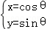（θ为参数），
∴⊙O的普通方程为x²+y²=1，圆心为O（0，0），半径r=1，
当α=时，过点（0，﹣）且倾斜角为α的直线l的方程为x=0，成立；
当α≠时，过点（0，﹣）且倾斜角为α的直线l的方程为y=tanα•x﹣，
∵倾斜角为α的直线l与⊙O交于A，B两点，
∴圆心O（0，0）到直线l的距离d=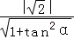＜1，
∴tan²α＞1，∴tanα＞1或tanα＜﹣1，
∴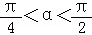或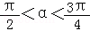，
综上α的取值范围是（，）．
（2）由（1）知直线l的斜率不为0，设直线l的方程为x=m（y+），
设A（x₁，y₁），（B（x₂，y₂），P（x₃，y₃），
联立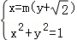，得（m²+1）y²+2+2m²﹣1=0，
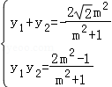，
=﹣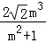+2，
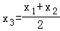=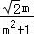，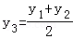=﹣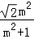，
∴AB中点P的轨迹的参数方程为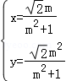，（m为参数），（﹣1＜m＜1）．
【点评】本题考查直线直线的倾斜角的取值范围的求法，考查线段的中点的参数方程的求法，考查参数方程、直角坐标方和、韦达定理、中点坐标公式等基础知识，考查数形结合思想的灵活运用，考查运算求解能力，考查函数与方程思想，是中档题．

[选修4-5：不等式选讲]（10分）
23．设函数f（x）=|2x+1|+|x﹣1|．
（1）画出y=f（x）的图象；
（2）当x∈[0，+∞）时，f（x）≤ax+b，求a+b的最小值．
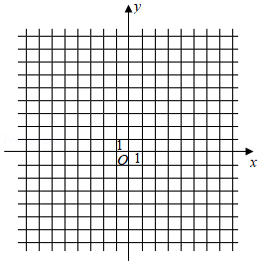

【考点】3B：分段函数的解析式求法及其图象的作法；5B：分段函数的应用．菁优网版权所有
【专题】31：数形结合；4R：转化法；51：函数的性质及应用；59：不等式的解法及应用．
【分析】（1）利用分段函数的性质将函数表示为分段函数形式进行作图即可．
（2）将不等式恒成立转化为图象关系进行求解即可．
【解答】解：（1）当x≤﹣时，f（x）=﹣（2x+1）﹣（x﹣1）=﹣3x，
当﹣＜x＜1，f（x）=（2x+1）﹣（x﹣1）=x+2，
当x≥1时，f（x）=（2x+1）+（x﹣1）=3x，
则f（x）=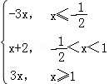对应的图象为：
画出y=f（x）的图象；
（2）当x∈[0，+∞）时，f（x）≤ax+b，
当x=0时，f（0）=2≤0•a+b，∴b≥2，
当x＞0时，要使f（x）≤ax+b恒成立，
则函数f（x）的图象都在直线y=ax+b的下方或在直线上，
∵f（x）的图象与y轴的交点的纵坐标为2，
且各部分直线的斜率的最大值为3，
故当且仅当a≥3且b≥2时，不等式f（x）≤ax+b在[0，+∞）上成立，
即a+b的最小值为5．
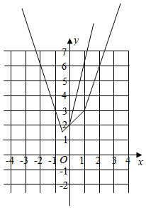
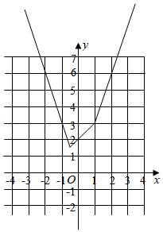
【点评】本题主要考查分段函数的应用，利用不等式和函数之间的关系利用数形结合是解决本题的关键．

